Taktische Leistungsvoraussetzungen

Wie trainiert man die taktischen Leistungsvoraussetzungen?

Einleitung
Wie lernt ein Sportspieler „kluges, planmäßiges Vorgehen, um eine bestimmte Absicht zu verwirklichen“? Wie lernt er „Situationen geschickt auszunützen“ (DUDEN-Herkunftswörterbuch 1988, S. 699), also die Aufgaben und Problemstellungen des Spiels schnell und zielsicher zu bewältigen?
Bei der Beantwortung dieser zentralen Fragestellungen des Taktiktrainings wird im Allgemeinen zwischen zwei grundlegenden Zielen bzw. Inhaltsbereichen unterschieden. „Kluges, planmäßiges Verhalten“ im Wettkampf setzt sowohl eine Förderung der konvergenten taktischen Denkfähigkeiten (Spielintelligenz) als auch der divergenten taktischen Denkfähigkeiten (spielerische Kreativität) voraus. Unter konvergentem taktischen Denken versteht man das Vermögen, zu vorgegebenen Spielsituationen die jeweils richtige, optimale Lösung zu finden. Demgegenüber ist das divergente taktische Denken dadurch gekennzeichnet, dass man für Situation ungewöhnliche (Originalität), vielfältige (Flexibilität) und angemessene (Flüssigkeit) Lösungsideen entwickelt.
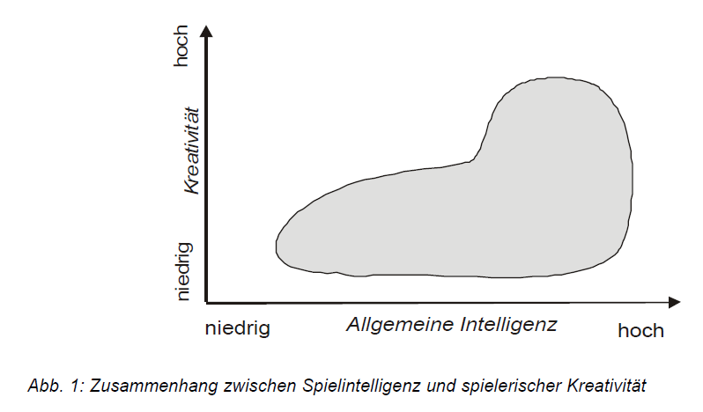
Die Spielintelligenz und die Kreativität sind nicht unabhängig voneinander. Es wird vielmehr davon ausgegangen, dass die Intelligenz eine notwendige, jedoch keine hinreichende Bedingung für Kreativitätsleistungen darstellt. Mit anderen Worten: Wer über eine hohe Spielintelligenz verfügt, kann, aber muss nicht gleichzeitig ein Kreativspieler sein.

Training der Spielintelligenz (konvergentes taktisches Denken)
Theoretische Grundlagen: der Sportler als Erwartungs-mal-Wertkalkulator
Was muss ein Spieler können, damit er in der Lage ist, in konkreten Wettkampfsituationen die jeweils richtige Lösung zu finden? Eine Antwort auf diese Frage liefert das Modell der antizipativen Verhaltenskontrolle von Hoffmann (1993). Hoffmann nimmt an, dass sich ein Mensch dann kompetent und sicher zu verhalten vermag, wenn er in einer Situation die Konsequenzen seines Handelns präzise vorhersagen kann. Man muss also genau wissen, welche Handlungen in welchen Situationsbedingungen zu welchen Konsequenzen führen:
„Es lässt sich wenigstens für den Menschen feststellen, dass ihn Situationen, in denen die Konsequenzen seines Verhaltens nur unzureichend abgeschätzt werden können, gewöhnlich verunsichern. Wenn wir das erste Mal ein neues Auto fahren, prüfen wir zunächst vorsichtig, wie es auf unsere Handlungen reagiert; in einem fremden Land mit ungewohnten Bräuchen achten wir besonders aufmerksam auf die Reaktionen, die unser soziales Verhalten hervorruft. Erst nach einiger Zeit stellt sich dann Vertrautheit mit den jeweils neuen Bedingungen ein und wir handeln wieder zügig und selbstbewusst“ (Hoffmann, 1993, S. 41-42).
Für das Taktiktraining ist es wesentlich, dass man weiß, wie Menschen sich entscheiden, also auf welche Art sie in Auswahlsituationen die Konsequenzen ihres Verhaltens abschätzen. Folgt man den gängigen Entscheidungstheorien in der Psychologie, dann antizipieren Sportler in Wettkampfsituationen vor allem die sich bietenden Chancen. Sie schätzen für die vorhandenen Handlungsmöglichkeiten ein, wie hoch die Wahrscheinlichkeit ist, die mit ihnen jeweils angestrebten Handlungsergebnisse zu erreichen, also z.B. mit einem Korbwurf einen Korb zu erzielen, mit einem Pass einen Korb vorzubereiten oder den Ball zu sichern. Verschätzt sich der Spieler hier ständig, dann wird er auch fortwährend das Falsche tun. Das Training einer sicheren Vorhersage der situativen Erfolgserwartungen stellt daher den Kernbereich der Schulung taktischer Lösungskompetenzen dar.
Die Praxis zeigt allerdings, dass taktische Entscheidungen nicht ausschließlich durch Erfolgsantizipationen charakterisiert werden können. Die Spieler scheinen stattdessen oder zusätzlich subjektive Wertvorstellungen (Ergebnisvalenzen, Nutzenwerte) zu berücksichtigen. Viele messen z.B. einem selbst erzielten Punkt, Tor oder Korb einen sehr hohen Wert zu. Sie wählen daher u.U. auch dann einen direkten Wurf, Schuss usw., wenn die Erfolgschancen dieser Aktionen deutlich geringer sind, als die für einen Pass zu einem Mitspieler. Heckhausen (1980) führt die Entstehung solcher relativ gefestigter Ergebnisvalenzen auf situationsübergreifende, erfahrungsabhängige Antizipationen zurück. Mit ihnen schätzt der Spieler Ereignisse oder Folgen ab, die mit dem Erreichen bestimmter Handlungsresultate verbunden werden. So ergibt sich der generell höhere Wert von „Torerfolgen“ gegenüber „Ballsicherungsmaßnahmen“ u.a. aus erwarteten höheren Selbstbewertungs-(höheres Selbstbewusstsein, Freude, Stolz), Fremdbewertungs- (Anerkennung durch Mitspieler, Trainerlob, Zuschauerbeifall) und Oberzielfolgen (Führung, Spielgewinn, Vermeidung des Abstiegs).
Zusammengenommen müssen Sportler demnach lernen, in Situationen die Erfolgswahrscheinlichkeiten ihrer Handlungsmöglichkeiten realistisch einzuschätzen und deren Nutzen angemessen abzuwägen.

„Ein Sportler wird dann Situationen richtig lösen, wenn er weiß, welche Verhaltensweisen unter welchen Bedingungen zu welchen Erfolgswahrscheinlichkeiten (realistische Einschätzung der eigenen Fähigkeiten) und zu welchen Nutzenwerten (realistische Einschätzung der Ergebnisfolgen) führen“

Abb.

Methodische Prinzipien: das Training von Erwartungs-mal Wertantizipationen
Das Training der Spielintelligenz also der Erwartungs- und Wertantizipationen, ist prinzipiell sowohl intentional, angeleitet, explizit (bewusst) als auch beiläufig, unangeleitet implizit (unbewusst) möglich:
Antizipationen von Verhaltenskonsequenzen können auf der Grundlage von expliziten Regellernprozessen verbessert werden, die bewusst und kontrolliert ablaufen. Sie sind durch einen selektiven Modus der Informationsverarbeitung gekennzeichnet: „A system which learns selectively observes a manageable number of variables“ (Hayes & Broadbent, 1988, S. 250; vgl. auch Berry & Broadbent, 1988; Wulf, 1993). In einer Reihe von Experimenten konnte gezeigt werden, dass derartige explizit gesteuerte Regelbildungen vor allem dann effektiv sind, wenn sich die strukturellen Eigenschaften der Reizumgebung als begrenzt, auffällig und vorhersehbar erweisen (vgl. zusammenfassend Reber et al., 1980).
Antizipationen von Verhaltenskonsequenzen können sich auch implizit verbessern. Dies soll quasi beiläufig geschehen; die Anpassung der Antizipationen an die tatsächlichen Gegebenheiten werden erfahrungsabhängig erworben, ohne dass die Lernenden dazu direkt aufgefordert sind und ohne dass sie sich dessen bewusst werden müssen (Hoffmann, 1993, S. 75). Im Verhalten werden also Zusammenhänge zwischen Systemvariablen berücksichtigt, die von den Lernenden weder erkannt worden sind, noch zutreffend beschrieben werden können. Untersuchungen weisen darauf hin, dass implizite Lernprozesse den expliziten Regelinstruktionen (teilweise) überlegen sind, wenn vielfältige, versteckte, schwer vorhersehbare Situationsmerkmale beachtet werden müssen (vgl. z.B. Reber, 1976, 1989; Green & Flowers, 1991; Weinert, 1991; Wulf, 1993 und kritische Anmerkungen hierzu bei Hoffmann, 1990 a, 1991).

Explizites Training
Das explizite Training der Spielintelligenz umfasst das Einstudieren von Spielsystemen, von Spielkonzeptionen und von Spielzügen (vgl. Abbildung 6). Bei all diesen Vorgehensweisen wird versucht, die Situationen durch mehr oder weniger „dichte“ Absprachen zu vereinfachen. Insbesondere bei Konzeptionen und Spielzügen lassen sich auf der Grundlage der gruppen-/mannschaftstaktischen Vorgaben und der damit verbundenen Begrenzungen in den (zu erwartenden) Verhaltensweisen der Gegenspieler viele der insgesamt möglichen Bedingungsvariationen mit hoher Wahrscheinlichkeit ausschließen. Es verbleiben nur relativ wenige relevante Beobachtungsmerkmale, die mit gerichteter Aufmerksamkeit „gesucht“ werden können.
Implizites Training
In der Sportpraxis gilt es geradezu als Binsenweisheit, dass nicht alle Spielsituationen mit explizit antrainierten Antizipationsregeln gelöst werden können. Gegen derartige Versuche – vor allem in niedrig abgesprochenen Bedingungskonstellationen – sprechen zwei eng miteinander verknüpfte Plausibilitätsüberlegungen:
Die Zusammenfassung von entscheidungsrelevanten Reizkonstellationen in „Wenn-Klassen“ muss in Situationen mit komplexen Merkmalskombinationen fast zwangsläufig zu Vergröberungen und Ungenauigkeiten führen. Die erforderlichen Mittelungen und Einebnungen von Detailvariationen bergen die Gefahr falscher Situationskategorisierungen und damit verbunden falscher Handlungsselektionen.
Selbst auf der Basis einer (vereinfachenden) Bildung von „Wenn-Klassen“ würde die Anwendung von expliziten Regeln übermäßige kognitive Ressourcenbeanspruchungen (Reber, 1976) und zeitliche Überforderungen (Riepe, 1993; Wulf, 1993) zur Folge haben. Duell et al. (1980, S. 30-34) z.B. geben für das einfache Zusammenwirken eines Handballrückraum- und eines Kreisspielers bereits 42 Beobachtungspunkte und neun erforderliche explizite Antizipationsregeln an. Für niedrig vorbesprochene Mittelfeldsituationen im Fußball und Hockey, bei Gegenstoßsituationen im Basketball oder Handball usw. müsste die Zahl noch um ein Vielfaches erhöht werden. Das Gegenteil des bewussten Abarbeitens von taktischen Regeln ist aber keineswegs ein beliebiges, rein zufälliges Entscheidungsverhalten. Im Training werden gezielt Spielerfahrungen bzw. Erfahrungen im Umgang mit komplexen Spielaufgaben vermittelt. Es gilt das Motto: „Nicht nur Üben, sondern auch Spielen macht den Meister!“

Training der taktischen Kreativität (divergentes Denken)
Das taktische Rezept für erfolgreiche Sportspielmannschaften besteht immer aus mehreren „Zutaten“. Man benötigt talentierte Hoffnungsträger, abgeklärte Routiniers, disziplinierte, fleißige Arbeiter und inspirierte, unkonventionelle Künstler. Im Folgenden geht es vor allem um die Künstler und die Wege zum Künstler. Es geht also um den Stoff, aus dem Legenden und Idole wie Pelè, Franz Beckenbauer, Diego Maradona, Magnus Wislander, Magic Johnson, „Air“ Jordan oder Wayne Gretzky gemacht sind. Worin unterscheiden sich diese Ausnahmeathleten von den Kohlers, Freunds, Babbels und Helmers?
Die Analogie ist naheliegend. Die Spielkünstler – so wird angenommen – verfügen in ihrem Bereich möglicherweise über das gleiche „irgendetwas“, das auch geniale Schriftsteller, Maler, Komponisten, Erfinder oder Wissenschaftler in geheimnisvoller Weise von der Masse abhebt. Dieses „irgendetwas“ bezeichnet man gerne als Kreativität. Pelè hat einfach mehr davon, Kohler eben weniger. So weit, so gut.

Aber was ist Kreativität? Mit der bloßen Nennung des Wortes ist für ein näheres Verständnis der Spielkunst und für die Ausbildung von Spielkünstlern noch nichts gewonnen. Das „geheimnisvolle Phänomen“ muss genauer ergründet werden. Aus einer anwendungsorientierten Perspektive sind dabei drei Fragestellungen von wesentlicher Bedeutung:
1. Was ist eine kreative Leistung bzw. ein kreatives Produkt?
2. Was macht eine kreative Person aus?
3. Wie kann Kreativität gefördert bzw. trainiert werden?

Was ist ein kreatives Produkt?
„Gebrauchsanweisungen und Verhaltensregeln (Wenn-dann-Regeln) können nur Diener und Helfer der Kreativität sein (Brodbeck, 1995)“. „Ihre bloße Anwendung führt zu Routinehandlungen, die nicht als kreativ bezeichnet werden können ... Alternativengulasch macht nicht den Künstler aus“( Handball-Trainer Mocsai):
Als entscheidendes Kennzeichen der taktischen Kreativität wird, in Übertragung des allgemeinen Begriffsverständnisses, die Fähigkeit eines Spielers verstanden, seltene, vielseitige und erfolgreiche Lösungen für Wettkampfsituationen zu finden.
„Ein kreativer Spieler entwickelt Spielvarianten und viele verschiedene Lösungsmöglichkeiten für bestimmte Situationen“ (Wadson Lima, Trainer der brasilianischen Juniorinnen-Nationalmannschaft Volleyball; nach Samulski & Noce, 1999).
Auf der Verhaltensebene sind kreative Produkte, also kreative taktische Entscheidungen, durch drei wesentliche Merkmale gekennzeichnet:
1. Originalität: Mit ihr wird vorrangig die Ungewöhnlichkeit, Innovationskraft oder gar Einzigartigkeit von taktischen Entscheidungshandlungen gekennzeichnet. Sie ist definiert als statistische Seltenheit einer sportspielbezogenen Aufgabenlösung.
2. Flexibilität: Sie zeigt ebenfalls enge Bezüge zur Ungewöhnlichkeit, Innovationskraft usw. und charakterisiert „die Leichtigkeit, mit der jemand Ordnungen wechselt, andere Bezugssysteme verwendet, verschiedene Hypothesen generiert und Informationen modifiziert” (Weinert, 1993, S. 25-26). Gemessen wird die Flexibilität über die Handlungs- oder Antwortvielfalt.
3. Flüssigkeit: Sie bezieht sich auf die Angemessenheit, die Brauchbarkeit und den Wert taktischer Handlungen. Ungewöhnlich sind nämlich auch „Bizarrien und Kuriosa” (Heubach, 1988, S. 36) sowie „dunkle Seiten der Innovation” (Wiskow, 1992, S. 96), z.B. eine besonders originelle Schwalbe, mit der ein Fußballspieler einen Strafstoß herausschinden will. Erfasst wird die Flüssigkeit als die Menge von adäquaten Ideen, Assoziationen und Antworten, die ein Proband in einem vorgegebenen Zeitrahmen produzieren kann. Ziel des Kreativitätstrainings ist also die Förderung der Originalität, Flexibilität und Flüssigkeit des taktischen Denkens bzw. Handelns.

Was ist eine kreative Persönlichkeit?
Kreative Sportspieler sind immer auch vom „Duft des Besonderen“ umgeben. In der Literatur wird häufig auf den wichtigen Einfluss von Persönlichkeitsmerkmalen hingewiesen. Die Tabelle 1 gibt einen Überblick über vermeintliche „kreativitätsrelevante Charaktereigenschaften“.
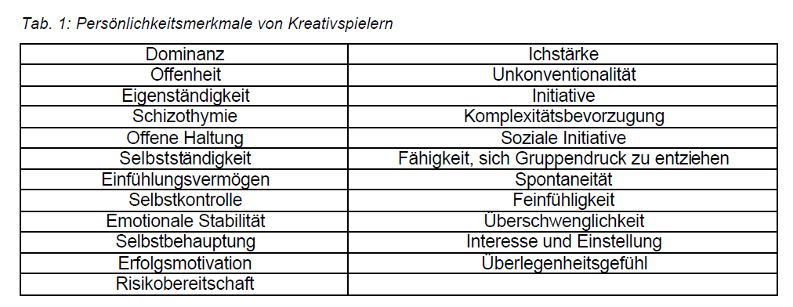
Interessant ist, dass die Hochkreativen nicht selten als ziemlich unangepasst gelten und dazu tendieren, „Persönlichkeits-Reibeflächen“ zu bieten. Lehrer unterrichten nach verschiedenen Studien lieber intelligente als kreative Schüler. Und auch im Sport hatte und hat mancher Übungsleiter mit den Netzers, Overaths, Baslers oder Effenbergs „so seine Probleme“. Trotzdem müssen die Trainer aber ihren Kreativspielern unbedingt das Gefühl des sicheren Rückhalts und Vertrauens vermitteln. Die Spieler müssen wissen, dass sie Fehler machen dürfen. Ein illustrierendes (Negativ-)Beispiel ist „der Fall“ Thomas Häßler, der als ein herausragender Spielmacher nach Dortmund wechselte und dort total verkümmerte, da man nicht auf ihn baute. Erst als er unter Werner Lorant bei 1860 München die Unterstützung seines Trainers bekam und ihm Fehler zugestanden wurden, überzeugte er wieder als herausragender Spielgestalter und glänzte als kreative Figur. Er wurde einer der überragenden Führungsspieler und schaffte die Rückkehr in die deutsche Nationalmannschaft.
Wie kann Kreativität gefördert werden?
Die Straßenspielhypothese
Begriff der „Straßenspielhypothese“ umschrieben hat. Diese besagt erstens, dass der Sportspielzugang unserer Kinder und Jugendlichen entscheidend ist und zweitens, dass es dem Nachwuchs in Deutschland an der richtigen Schulung mangelt. Während in der Vergangenheit die technische und taktische Kreativität durch ein vielseitiges Spielen auf Straßen, Schulhöfen oder in Parks erworben wurde, gibt es heute nur noch wenige Bolzplätze, und in der Schule wird der Sportunterricht zunehmend reduziert. Dafür treten die Mädchen und Jungen früher als vor 20 Jahren in die Vereine ein und werden dort vorrangig sportartspezifisch ausgebildet. Sie werden – so könnte man sagen – „trainiert, bevor sie selbst spielen können“ (Schmidt, 1994, S. 3).
Vor diesem Hintergrund stellt sich in Deutschland bzw. in Europa für die Anfängermethodik in allen Spielsportarten zunehmend dringlicher die Frage, wie auf den Verlust und die Einschränkungen in der Straßenspielkultur reagiert werden kann. Die Lösungsidee ist nahe liegend: Sie basiert im Prinzip darauf, dass der vielseitige, spielerisch-unangeleitete Sportspielzugang „reanimiert“ und ersatzweise in den Schul- und Vereinssport hineingeholt wird. Methodisch folgt hieraus, dass sich die Anfängermethodik direkt an dem früheren Sportspielzugang zu orientieren hat.
Er war vor allem durch drei Reihungs- und Gewichtungsregeln gekennzeichnet:
„Vom Übergreifenden zum Speziellen!“
„Vom Spielen zum Spielen und Üben!“ und
„Vom impliziten zum expliziten Lernen!“
Es ist zu beachten, dass mit keiner der Regeln eine reine „Entweder-Oder-Position“ verbunden ist. Selbstverständlich wird über die gesamte Anfängermethodik hinweg nicht einseitig auf übergreifende oder spezifische, spielerische oder übungsorientierte bzw. implizite oder explizite Schulungsmaßnahmen gesetzt.
Die zugrunde liegende Erwartung ist klar: vielseitige (erste Regel), spielerisch-experimentelle (zweite Regel) und unangeleitete Erfahrungssammlungen (dritte Regel) sollen zusammengenommen einen idealen Nährboden für die Kreativitätsentwicklung von Kindern und Jugendlichen liefern.
Für die drei methodischen Reihungsregeln gibt es noch weitere unterstützende theoretische Argumente. Sie sollen in kurzer Form erläutert werden (vgl. Hossner & Roth, 2001 und ausführlicher Roth, 2001).
Zur ersten Regel: Für die Regel „Vom Übergreifenden zum Speziellen“ sprechen entwicklungspsychologische, motivationspsychologische, pädagogische Argumente sowie bewegungs- und trainingswissenschaftliche Gesetzmäßigkeiten. Die ausschlaggebenden Stichworte sind „Gefahren der Frühspezialisierung“, das „Prinzip der Entwicklungsgemäßheit“ sowie das „Prinzip der Vielseitigkeit in der Leistungsentwicklung“. Letzteres erreicht heute geradezu den Rang einer methodischen Binsenweisheit und ist in der gesamten Theorie und Praxis der Sportarten zutiefst verwurzelt. Dort wird das Prinzip nicht nur auf Anfängerkonzepte und den Bereich der Taktik bezogen. Auch das systematische Ausdauertraining beginnt zunächst mit einer allgemeinen Grundlagenausdauerschulung, das Krafttraining mit einer allgemeinen Kräftigung, das Beweglichkeitstraining mit einer Schulung aller (vier) Funktionskreise, das Schnelligkeitstraining mit dem Sprint-ABC usw. Dabei wird jeweils ausdrücklich erwartet, dass die breiten Basisausbildungen das spätere (sportart-)spezifische Üben nachhaltig positiv beeinflussen. Warum sollte also ausgerechnet in den „Kinderstuben“ der Sportspielanfänger anders gedacht und gehandelt werden? Die methodische Reihungsregel postuliert eigentlich nur die konsequente Umsetzung bewegungs- und trainingswissenschaftlichen Allgemeinwissens und verringert die Defizite der Sportspielmethodik gegenüber bewährten Konzepten in den Individualsportarten (z.B. Kinderturnen, Kinderleichtathletik).
Zur zweiten Regel: Hinsichtlich der Regel „Vom Spielen zum Spielen und Üben“ scheint ein internationaler Konsens zu bestehen, der von den Vermittlungsverfahren in Deutschland (vgl. z.B. die Genetischen Lehrwege von Loibl, 2001 – Basketball und Schmidt, 2001 – Fußball) bis hin zu dem im englischsprachigen Raum dominierenden Konzept des „Teaching Games for Understanding“ (TGFU) (vgl. z.B. Bunker & Thorpe, 1982; Thorpe, Bunker & Almond, 1986) bzw. dem „Tactical Awareness Approach“ (TAA; vgl. z.B. Griffin, Mitchell & Oslin, 1997) reicht. In all diesen Ansätzen geht „spielerisches Probieren eindeutig vor technisches Studieren!“ Nicht die motorische „Skillfullness“, sondern das Vermögen, taktische Probleme zu erkennen und sie adäquat zu lösen, wird als zentral für den Spielanfänger eingeschätzt. Für die Reihung „Spielen vor Üben“ könnten auch wieder psychologische und pädagogische Argumente angeführt werden. Kinder sind von Natur aus nicht nur Allrounder; sie lassen sich natürlich zudem deutlich besser durch Spielen als durch Üben motivieren: „Ein Kind ist nur dann ganz Kind, wenn es spielt“ (Friedrich von Schiller 1795-1805). Insofern verstehen sich die spielorientierten Ansätze auch als „basically a pedagogical curriculum orientation to a teaching problem“ (Rink, French& Tjeerdsma, 1996, S. 401).
Dritte Regel: Die Regel „Vom impliziten zum expliziten Lernen“ steht in enger Verbindung zum zweiten methodischen Prinzip. Wenn man von einem Primat des Spielens ausgeht, dann ist die Frage zu klären, wie die spielerischen Vermittlungen zu gestalten sind. Nach der Straßenspielhypothese sollen die Kinder – im Rahmen ausgewählter Spielformen – weitgehend unangeleitet agieren. Darin unterscheidet sich das Konzept vom „Genetischen Lehrmodell“ und vom „TGFU/TAA-Ansatz“. Die Schwerpunktlegung auf ein einfaches „Spielen lassen“ beruht auf der Erkenntnis, dass wir Menschen lernen können, ohne uns ausdrücklich darum zu bemühen und ohne direkt zu wissen, dass und was wir gerade lernen.
Dass derartige spielerisch-beiläufige Aneignungsprozesse tatsächlich funktionieren, ist in einer Vielzahl von Untersuchungen mit unterschiedlichen Lernaufgaben belegt worden. Raab (2000) konnte als Erster ihre Wirksamkeit für den Erwerb taktischer Lösungsregeln im Sportspiel nachweisen.

Stufenübergreifende Ziele und Inhalte
Was im Gegensatz zur Struktur und dem Aufbau des MSIL (Modell des spielerisch-impliziten Lernens) einen gewissen Neuigkeitswert haben dürfte, ist die direkte Verknüpfung der drei Ausbildungsetappen und ihre Orientierung an einheitlichen Zielen, Inhalten und Methoden. Auf der Ebene der Methoden folgt aus der Anlehnung an die frühere Straßenspielkultur, dass stufenübergreifend das unangeleitete Spielen die erste Priorität besitzt (vgl. die drei Reihungsregeln). Aber: „Wer A sagt, muss auch B und C sagen!“ Neben dem Spielenlernen (A) geht es im MSIL um zwei weitere Zielstellungen: die (fähigkeitsorientierte) Verbesserung der Ballkoordination (B) sowie um den (fertigkeitsorientierten) Erwerb einfacher, übertragbarer Bestandteile von Ballspieltechniken (C).
Den Zielbereichen entsprechen bei den Inhalten so genannte Taktikbausteine (A), Koordinationsbausteine (B) und Technikbausteine (C). Auf ihnen basieren letztlich – so die grundsätzliche MSIL-Annahme – die Ähnlichkeiten in der Gesamtfamilie der Sportspiele und damit auch in allen beliebigen Untergruppierungen dieser Familie. Anders ausgedrückt: auf den verschiedenen MSIL-Ebenen wird „im Prinzip“ von ein und demselben „Bausteine-Pool“ ausgegangen. Was hat man sich nun konkret unter den in Tabelle 2 aufgelisteten Bausteinen bzw. Merkmalen der Familienähnlichkeit vorzustellen? Zunächst einmal ist wichtig, dass Taktikbausteine, Koordinationsbausteine und Technikbausteine typische Anforderungen umschreiben, die von den Kindern in den Sportspielen immer wieder bewältigt werden müssen. Die Anfänger erwerben also in den drei „Bausteine-Bereichen“ Lösungsformen für charakteristische sportspielbezogene Aufgabenstellungen.
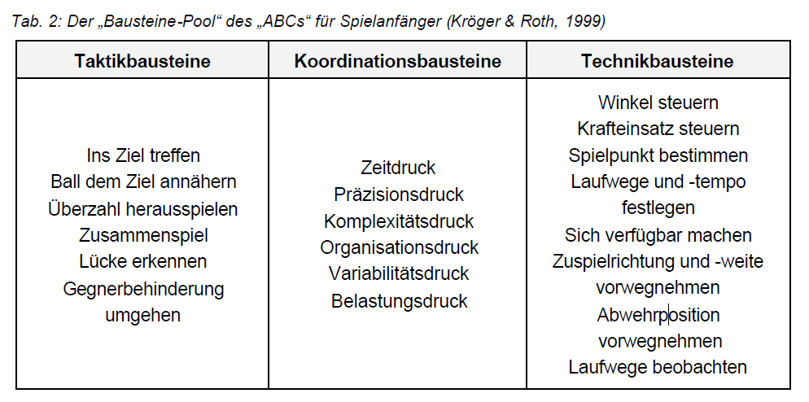
Mit den Taktikbausteinen (A) werden – vereinfacht ausgedrückt – situative Aufgabenklassen gekennzeichnet, die die Kinder lesen und (spielerisch) lösen lernen sollen. Sie sind ursprünglich aus praktischen Erfahrungen, einer Sichtung der fachdidaktischen Literatur, ersten Expertenbefragungen sowie theoretischen Überlegungen aus der Allgemeinen Psychologie abgeleitet worden (vgl. Kröger & Roth, 1999, S. 31-32). Mittlerweile hat Memmert (2001) präzisere Evaluationen und Validierungen vorgelegt. Aus ihnen resultieren zusätzliche Bestätigungen für die generelle Bedeutung und übergreifende Trainierbarkeit der Lösungskompetenzen für die sechs definierten Bausteine. Unter Koordinationsbausteinen (B) werden Aufgabenstellungen verstanden, bei denen die Anfänger horizontal übertragbare sensomotorische Kompetenzen erwerben sollen. Wenn man so will, geht es hier um das fähigkeitsbezogene Schreibenlernen. Es wird die weithin akzeptierte Auffassung übernommen, dass ein unspezifisches Training koordinativer Anforderungen zu einer Verbesserung der „sensomotorischen Intelligenz“ führt. Wer „sensomotorisch intelligenter“ ist, soll dann leichter neue Bewegungen erlernen und beherrschte Bewegungen schneller, präziser und auch variabler einsetzen können. Die Selektion von sechs Koordinationsbausteinen im MSIL folgt dem aktuellen Kenntnisstand in der Differenziellen Motorikforschung (vgl. Roth, 1999) und gründet im Wesentlichen auf einem Modell von Neumaier & Mechling (1995; vgl. Vorlesung „Koordination“).
Mit der Einbeziehung von Technikbausteinen (C) wird eine Schulung von vertikal übertragbaren Lösungsmustern angestrebt. Ziel ist jetzt das fertigkeitsbezogene Schreibenlernen. Das darf nicht missverstanden werden. Der Grundgedanke besteht gerade nicht darin, komplette Sportspieltechniken und damit komplette Lösungsverfahren für Spielaufgaben zu vermitteln. Vielmehr werden einzelne sensomotorische Lösungsbestandteile trainiert, die sportspielübergreifend als „Puzzleteile“ in viele verschiedene Techniken eingebaut werden können. Hossner (1995) spricht – mit Bezug auf kognitionspsychologische Überlegungen von Fodor (1983) – von Modulen der Motorik und Kortmann und Hossner (1995) zeichnen das Bild eines sensomotorischen „Fertigkeitsbaukastens“, der das Baumaterial für zahlreiche sportspielspezifische Bewegungsgebäude bereithält. Die Festlegung der acht Technikbausteine orientiert sich an den Veröffentlichungen von Hossner zum Volleyballtraining.
Die prinzipielle Ausrichtung an einem gemeinsamen Pool von Taktikbausteinen, Koordinationsbausteinen und Technikbausteinen bedeutet allerdings nicht, dass es zwischen den MSIL-Stufen keinerlei Unterschiede in den Ausbildungsinhalten gäbe. Selbstverständlich können beim Wechsel von dem sportspielübergreifenden „ABC“ zu den sportspielgerichteten bzw. sportspielspezifischen Ballschulen die Bedeutungen einzelner Ähnlichkeitsmerkmale größer oder kleiner werden (Gewichtung der Bausteine). Und es ist – in den Worten von Wittgenstein (1960) – natürlich durchaus auch denkbar, dass wir neue Ähnlichkeiten „auftauchen“ (Ergänzung von Bausteinen) oder „verschwinden“ (Selektion von Bausteinen) sehen.

